Резюме участника
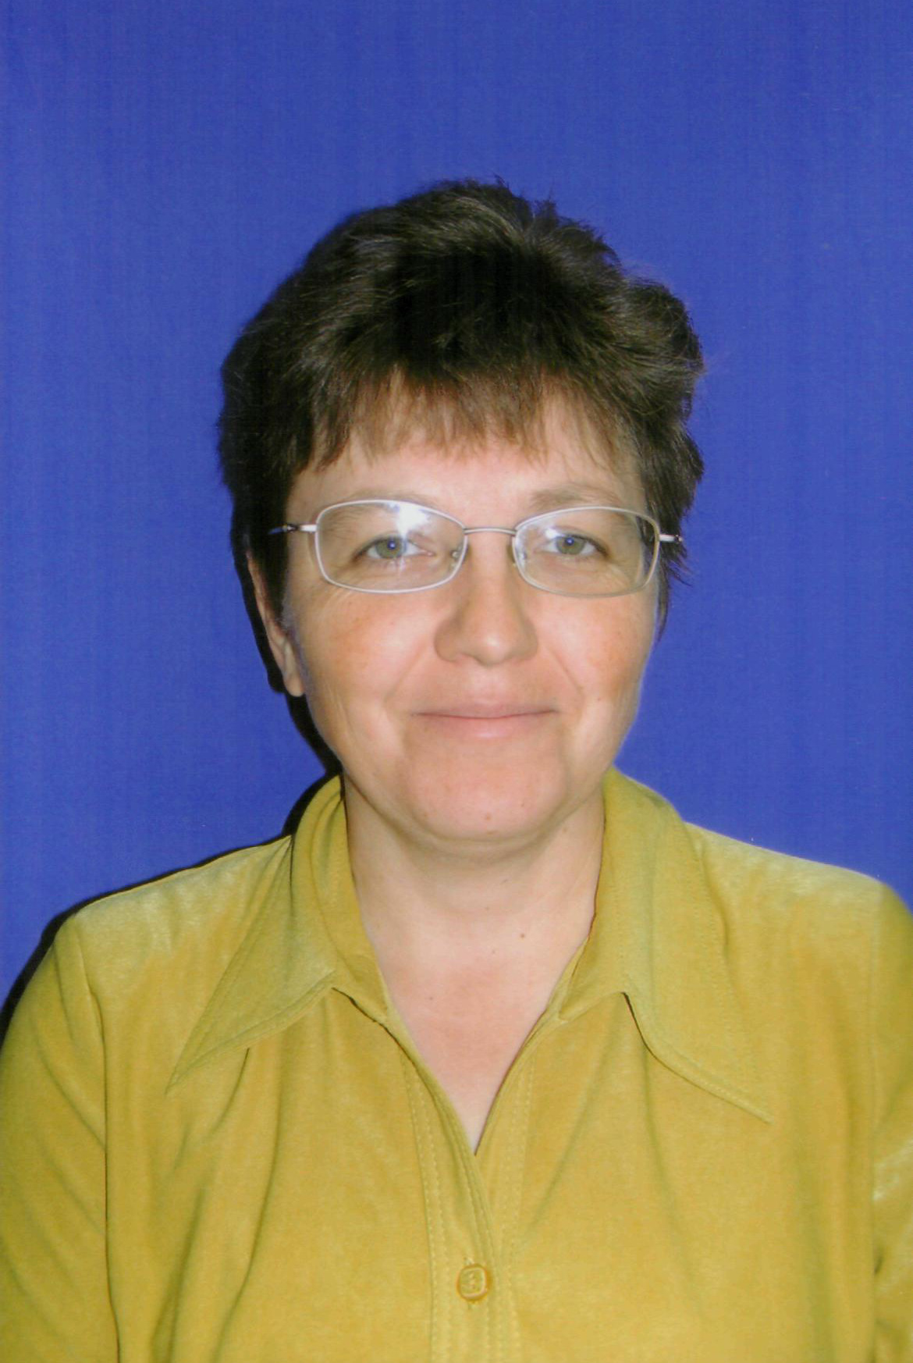

Степанова Людмила Михайловна
Дата рождения – 27.10.1963г.
Место работы - МОУ «СОШ №17» г Новочебоксарска, учитель физики;
Общий трудовой стаж – 24,5 года.
Общий педагогический стаж – 24,5 года.
Стаж работы в МОУ «СОШ №17» - 20,5 лет (работаю со дня основания).

Курируемый класс - 10а класс;
Стаж работы в качестве классного руководителя: 24 года
Адрес места работы, телефон – г. Новочебоксарск, ул. Первомайская, д.30,
тел. 77-43-29;
Домашний адрес, телефон – г. Новочебоксарск, ул. Парковая , д.29,кв.42,
Сведения об образовании - высшее (в 1985 году окончила физико-математический факультет Чувашского государственного университета им. И.Н.Ульянова по специальности физика).
Квалификационная категория – высшая квалификационная категория;
Государственные и отраслевые награды:
- Почётная грамота Управления образования администрации г. Новочебоксарска за активное участие в организации и проведении Х Республиканского фестиваля методических идей (1999 г.);
- Почётная грамота администрации МОУ «СОШ №17» г. Новочебоксарска за многолетнюю, добросовестную и плодотворную работу по обучению и воспитанию подрастающего поколения (1999г., 2007г.);
- Почётная грамота Управления образования администрации г. Новочебоксарска за добросовестную и плодотворную работу по подготовке учащихся к городским олимпиадам (2000г.,2001г.,2002г.,2003г.,2007г.,2008г.,2009г.);
- Почётная грамота главы администрации города Новочебоксарска за многолетний добросовестный труд в деле обучения и воспитания подрастающего поколения (2004г.)
- Почётная грамота Государственного Совета Чувашской Республики за многолетний добросовестный труд по обучению и воспитанию подрастающего поколения (2007 г.)
- Диплом лауреата Республиканского фестиваля методических идей (1999г.,2001г.,2003. г)
- Диплом лауреата городского фестиваля методических идей (2001г, 2005г.)
- Благодарственное письмо администрации города Новочебоксарска Чувашской Республики за формирование в школьниках способности мыслить, учиться, творить и развиваться (2008г.)
- Отдел здравоохранения, физической культуры и спорта администрации г. Новочебоксарска Чувашской Республики за личное III место в соревнованиях по плаванию «Голубая дорожка» среди учителей СОШ (2009г.)
- Отдел здравоохранения, физической культуры и спорта администрации г. Новочебоксарска Чувашской Республики команду СОШ №17 за III место в лично-командных соревнованиях по плаванию «Голубая дорожка» среди работников образовательных учреждений (2009г.)
- Благодарственное письмо оргкомитета олимпиады «Радиус» и администрации Частного образовательного учреждения «Центр «Интеллект» за помощь в организации олимпиады (2009г.)

О себе и о воспитательной деятельности - в процессе своей воспитательной работы с классом акцентирую внимание на воспитание активности и самостоятельности учащихся с целью сплочения классного коллектива и развития самооценки детей. В ходе обучения и воспитания детей использую личностно - ориентированный подход. Работаю в тесном контакте с родителями, отношения с ними строю на взаимодоверии и взаимопонимании.

